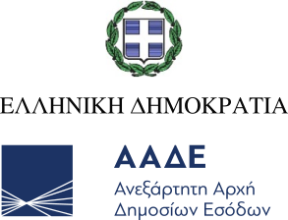
Αθήνα, 29 Ιανουαρίου 2025

ΔΕΛΤΙΟ ΤΥΠΟΥ
ΑΑΔΕ: Κατασχέθηκαν 105 κιλά κάνναβης, κρυμμένα σε φορτίο με ρούχα

Στον εντοπισμό και την κατάσχεση σημαντικής ποσότητας κάνναβης προχώρησαν οι ελεγκτές της ΑΑΔΕ Τελωνεία, στον Αερολιμένα Αθηνών «Ελευθέριος Βενιζέλος».

Ειδικότερα, οι ελεγκτές με τη συνδρομή των σκύλων ανιχνευτών ναρκωτικών «Diego» και «Bane», εντόπισαν σε αποθήκη του αερολιμένα, παλέτα οκτώ χαρτοκιβωτίων με ναρκωτικές ουσίες.

Τα χαρτοκιβώτια περιείχαν, τυλιγμένες με αλουμινόχαρτο, 168 πλαστικές συσκευασίες κάνναβης συνολικού μικτού βάρους 105 κιλών, κρυμμένες σε ρούχα. Το φορτίο προερχόταν από την Ταϊλάνδη με τελικό προορισμό την Ελλάδα, μέσω Κωνσταντινούπολης και η δηλωθείσα παραλήπτρια εταιρεία ήταν εικονική.

Οι ναρκωτικές ουσίες κατασχέθηκαν και ξεκίνησε προκαταρκτική έρευνα σε συνεργασία με την ΕΛΑΣ.

